**放心消费！金川县市场监管局“3·15”在行动**

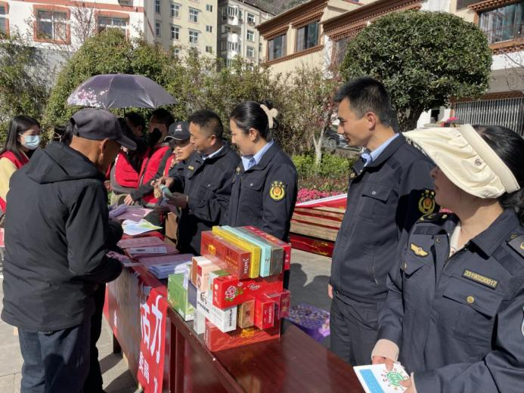

消费质量报讯（记者 郭剑夫）近日，金川县市场监管局联合县消委会围绕“走进3·15、放心消费市场监管在行动”为主题开展了丰富多彩的宣传活动。3月15日，县委书记郭素梅、县长史志刚到现场指导了宣传活动。此次活动共出动执法检查人员10人次，宣传人员30人次，播放、张贴宣传标语10处，发放各类宣传手册、宣传单共计2000余份，接受消费者咨询90余人次，有效维护了广大消费者的利益，促进各行各业诚信守法经营，营造安全、有序、公平的消费环境。

**强引导 重点强化食品安全监管**

　　3月以来，金川县市场监管局以“3·15”为宣传契机，强化宣传引导，通过设立宣传咨询台现场接受群众咨询、悬挂宣传标语和展板以及发放宣传资料等形式，向广大群众讲解消费维权、防范传销、食品药品安全、消防安全、识假辨假以及网络消费安全等知识，以提高消费者识假辨假、维护自身权益的意识和能力。同时现场解答有关消费公平和识假维权问题。通过多方位的宣传与引导，从各个方面普及了消费者维权法律知识，取得了良好的宣传效果。

　　与此同时，结合“铁拳”“春雷”行动，强化监督检查，制定了“3·15”专项检查方案，以超市、农贸市场为重点，对米面粮油、肉制品、调味品、水产品等重点食品的购进渠道、索证索票、台账建立等进行详细检查。

**进企业 建立好企业与消费者沟通协调关系**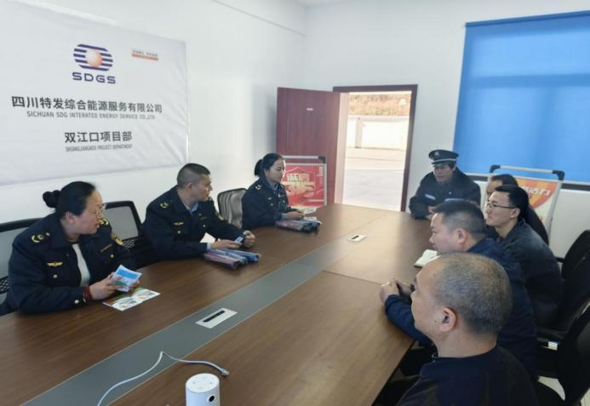

　　3月20日，为切实维护消费者合法权益，引导企业依法诚信经营，金川县市场监管局开展消费维权“进企业”宣传活动。

　　工作人员走进四川特发综合能源服务有限公司双江口项目部，向企业负责人、员工发放宣传资料，对打击防范网络传销，公司设立登记手续，企业年报公示的时间、途径、年报内容，开展了相关宣传工作。针对企业在市场中所扮演的角色，注重对其宣讲在消费维权中如何发挥经营主体责任，做好企业的本职工作，维护消费者的合法权益，建立良好的经营主体与消费者沟通协调关系，以维权服务促进自身的发展，实现企业效益和社会效益的双赢。

**进校园 提高学生食品安全维权意识（小）**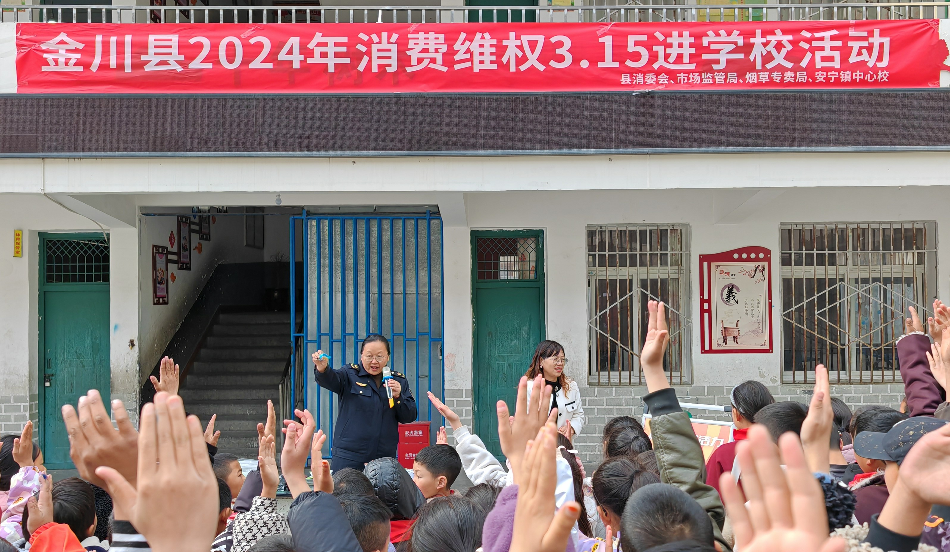

　　3月13日，为提高小学生食品安全和维权意识，金川县市场监管局走进金川县安宁小学，开展了“3·15”宣传进校园活动。

　　活动中，县市场监管局工作人员向广大学生讲解了如何选购放心食品、保持良好卫生习惯等相关知识。针对小学生的消费特点，工作人员分别从外包装、生产许可证号和防伪标志等方面向学生介绍了如何鉴别商品的真假，如何查看食品和饮料的生产日期、保质期、储存方法及防伪查询电话等。通过分享案例的形式告诉学生们在日常生活中该如何维权，引导学生树立健康安全、合理维权的科学消费观，帮助学生树立维护正当权益意识、法治观念，自觉抵制假冒伪劣商品，保护自身的合法权益。

　　活动的开展增强了学生们的绿色消费观念及消费维权意识，学生们纷纷表示，此次宣传讲座让自己获益颇多，认识到在生活中，要树立理性、文明、节俭、环保的消费理念，要提高消费风险防范意识及自我保护能力，拿起法律武器维护好作为消费者的合法权益。